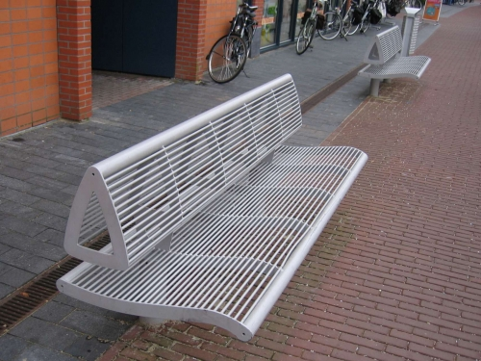
productvoorwaarden:
- moet tegen regen kunnen
- moet niet meteen kapot gaan als er mensen op gaan zitten
- moet ze vorm kunnen behouden
productvoorwaarden | Mogelijke materialen: | Materiaal eigenschap: RVS | Materiaal eigenschap: plastic
Moet niet meteen kapot gaan | RVS | stevig | Stevig en goedkoop
Moet tegen regen kunnen | plastic | Kan tegen regen | Kan ook tegen regen

